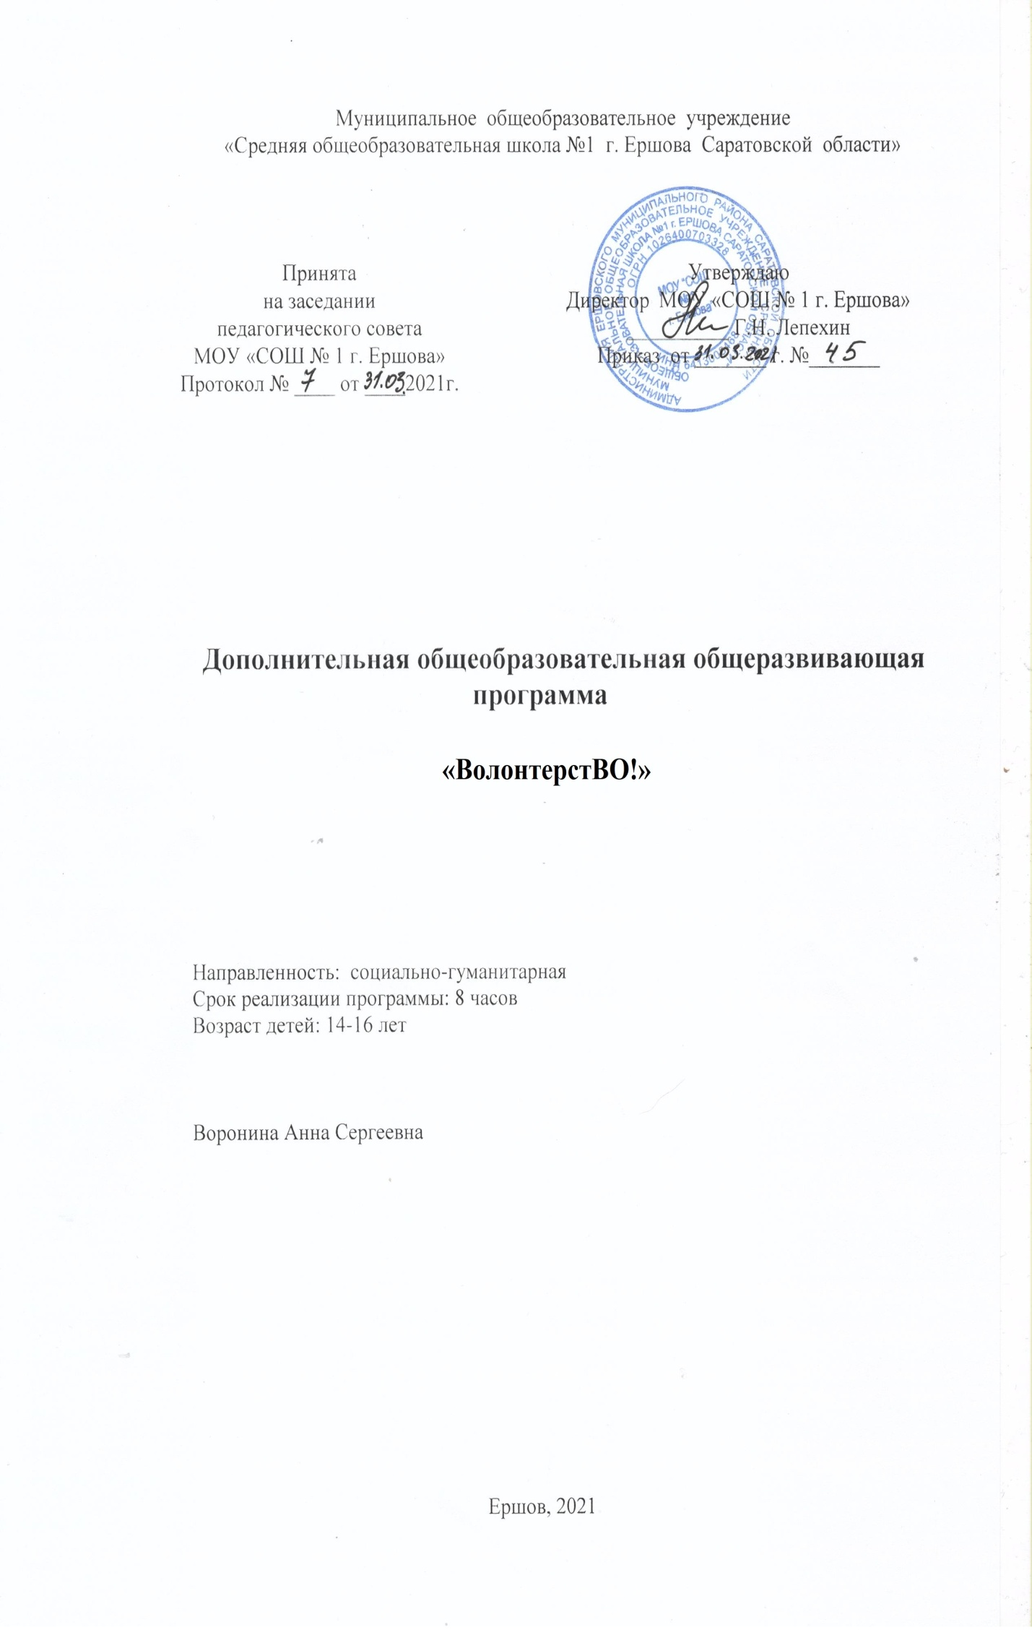
Самое прекрасное зрелище на свете - вид ребенка, уверенно идущего по жизненной дороге после того, как вы показали ему путь»
Конфуций

Раздел № 1 «Комплекс основных характеристик программы»:
1.1. Пояснительная записка.
Дополнительная общеобразовательная общеразвивающая программа «ВолонтёрстВО» социально – гуманитарной направленности.
Актуальность.

Стремительные социально-экономические изменения, происходящие сегодня в обществе, диктуют новые требования как к организации учебно-воспитательного процесса, так и к содержанию образования. В период стремительной информатизации жизненного пространства, засилья рекламы и подмены ценностей, подросток каждый день должен делать выбор, противостоять соблазнам жизни, сохранить здоровье и отстоять свою жизненную позицию, основанную на знании и собственном опыте.
Именно институт волонтерства в состоянии взять на себя обязанность по формированию социально активного молодого человека, пропагандирующего здоровый образ жизни и совершающего добрые поступки. Волонтеры делятся своим временем, энергией, навыками и знаниями для того, чтобы помочь людям или окружающей среде.
Развитие волонтерской деятельности в молодежной среде заключается в необходимости изучения форм и методов работы волонтерских организаций, как одного из рычагов для создания стабильного, сплоченного и здорового общества.
Волонтерская деятельность выполняет функцию нравственного воспитания. Благодаря чему происходит возрождение фундаментальных ценностей, таких как, гражданственность, милосердие, справедливость, гуманность, отзывчивость и другие не менее важные ценности.
Педагогическая целесообразность
Волонтерство - вид деятельности социально активных людей, готовых понять, принять и помочь, а также делиться своими знаниями и опытом, в качестве наставника. Развитие волонтерской деятельности в учреждениях образования, организация наставничества «ученик-ученик», представляется одним из наиболее эффективных средств формирования у них социального опыта.
Для того чтобы подросток чувствовал себя и был успешным, ему необходимо обладать рядом совершенно новых для него качеств личности: это умение общаться с разными категориями людей, быть способным работать в команде, мотивировать других, уметь выражать то, что чувствует, иметь свою точку зрения и аргументировать ее.
Отличительной особенностью программы является то, что будущие волонтеры знакомятся с историей добровольчества, изучают технологию организации и проведения коллективного творческого дела, учатся работать в командах и реализовывать свои первые инициативы. В разнообразной деятельности формируется субъектная социальная инициативность обучающихся. Участие подростков в волонтерской деятельности способствует новым знакомствам, приобретению новых профессиональных навыков, знаний и при желании, в дальнейшем, возможность получить волонтерскую книжку, документ добровольца, где фиксируется данные о поощрениях, дополнительной подготовке, сведения о волонтерском стаже.
Адресат программы: обучающиеся 14-16 лет.
В данном возрастном периоде складываются собственные моральные установки и требования, которые определяют характер взаимоотношений со старшими и сверстниками. Появляется способность противостоять влиянию окружающих, отвергать те или иные требования и утверждать то, что они сами считают несомненным и правильным. Несовершеннолетние начинают обращать эти требования и к самим себе. Они способны сознательно добиваться поставленной цели, готовы к сложной деятельности, включающей в себя и малоинтересную подготовительную работу, упорно преодолевая препятствия.
Объем и срок освоения программы: 8 ч.
Форма обучения – очная.
Особенности образовательного процесса:
Количество обучающихся в группе – 13-20 человек.
Набор в группу – свободный, по желанию обучающихся.
Режим занятий: 4 раз в неделю по 2 часа

1.2. Цель и задачи программы:
Цель: формирование у подростков мотивации к участию в волонтерской, наставнической деятельности.
Задачи:
Обучающиеся будут знать:
- историю волонтерского движения в России и в мире;
- основные направления деятельности волонтерских отрядов.
Обучающиеся будут уметь:
- вовлекать подростков в социальную практику (оказывать добровольную, бескорыстную помощь, тем, кто в ней нуждается);
- предоставлять возможность проявить себя;
- планировать и реализовывать собственные идеи и социально – значимые проекты.
- У обучающихся сформируются умения:
- аргументировано отстаивать свою позицию;
- адекватно общаться с учащимися и взрослыми, владеть нормами и правилами уважительного отношения.
Планируемые результаты
Обучающиеся смогут:
- рассказать историю волонтерского движения;
- продвигать и развивать волонтерское движение;
- реализовывать проекты социально-значимого характера посредством вовлечения подростков в социальную практику;
- получить положительный опыт взаимодействия
1.3.Учебный план

№ | Тема занятия | Кол-во часов |  |  | Формы  аттестации/  контроля
 |  | всего | теория | практика
 | Вводное занятие.  История волонтерского движения в России и в мире.  Составление коллективного портрета волонтера, наставника. | 2 | 1 | 1 | беседа, опрос/  педагогическое наблюдение
 | Игровой тренинг. Игры на доверие, сплочение | 2 | - | 2 | Рефлексия/  педагогическое наблюдение
 | Планирование социально-значимых проектов | 2 | 0,5 | 1,5 | Презентация идей/педагогическое наблюдение
 | Презентация идей.  Деловая игра «Выбираю наставника» | 2 | - | 2 | конкурс,  тестирование
Итого: |  | 8 ч

Содержание учебного плана
Тема1.Вводноезанятие
Теория: Ознакомление с программой.
Практика: Составление коллективного портрета волонтера, наставника («Мозговой штурм»)
Тема 2. Практика: Игровой тренинг. Игры на доверие, сплочение, коммуникативные игры. Тренинги межличностного общения,ситуативно-ролевая игра. Рефлексия.
Тема 3. Планирование социально-значимых проектов
Теория: Понятие проекта, специфика. Основные правила составления проектов, выбор темы, цель проекта, этапы реализации.
Практика: Игры на сплочение. Разработка собственного проекта. Рефлексия.
Тема 4. Презентация проектов. Деловая игра «Выбираю наставника»
Практика: Презентация проекта. Подведение итогов деловая игра «Выбираю наставника»
Формы подведения итогов реализации программы:
Формы аттестации
Для определения результативности освоения программы предполагается использовать следующие формы отслеживания и фиксации образовательных результатов: педагогическое наблюдение, защита творческих проектов, тестирование.

Раздел №2. «Комплекс организационно-педагогических условий»
2.1. Условия реализации программы
Материально-техническое обеспечение: просторное помещение для занятий или зал. Инструменты и материалы: флипчарт, ватман, канцтовары, компьютер, проектор, экран, столы, стулья, доска, материалы и инструменты для оформительских работ.
Методическое обеспечение: вспомогательная литература, тесты и тестовые методики, разработки игр, тренингов, подборка игр и игровых упражнений, раздаточный материал.
Педагогические технологии.
На основе личностно-ориентированного подхода, при обучении по данной программе используются следующие педагогические технологии: личностно-ориентированное обучение; технология индивидуального обучения (индивидуальный подход, метод проектов); педагогика сотрудничества («проникающая технология»); технология КТД; коммуникативная технология; игровые технологии; технологии развивающего обучения; здоровьесберегающая технология, технология – дебаты, технология исследовательской и проектной деятельности.
2.2.Условия реализации программы
Материально-техническое обеспечение: просторное помещение для занятий или зал. Инструменты и материалы: флипчарт, ватман, канцтовары, компьютер, проектор, экран, столы, стулья, доска, материалы и инструменты для оформительских работ. Кадровое обеспечение Реализацию дополнительной общеобразовательной общеразвивающей программы «ВолонтерстВО» осуществляет педагог с высшим образованием.

2.3. Календарный учебный график
№ | дата | Тема занятия | Кол-во  часов | Место  проведения | Форма  проведения | Форма контроля
 | 17.05.21г  17.05.21г | Вводное занятие. Игры на знакомство. Вводное занятие.  История волонтерского движения в России и в мире. | 2 | каб. № 32  МОУ «СОШ № 1 г. Ершова» | занятие - презентация | Беседа, опрос, игра
 | 18.05.21г | Игровой тренинг. | 1 |  | занятие-игра | рефлексия
 | 18.05.21г | Тренинг межличностного общения | 1 |  | тренинг | рефлексия
 | 19.05.21г | Понятие проекта, специфика. Основные правила составления проектов | 1 |  | практическое занятие | педагогическое наблюдение,  анализ деятельности
 | 19.05.21г | Разработка социально-значимых проектов | 1 |  | занятие -дискуссия | педагогическое наблюдение
 | 20.05.21г | Презентация проектов | 1 |  | конкурс | оценка конкурсных работ
 | 20.05.21г | Подведение итогов, деловая игра «Выбираю наставника» | 1 |  | деловая игра | тестирование

2.4. Оценочные материалы
Чтобы отследить результаты обучения и воспитания детей по дополнительной общеобразовательной общеразвивающей программе «ВолонтерстВО» используются следующие оценочные материалы:
Входящий тест «Сможете ли вы стать волонтером?»
1. Кто такие волонтеры,
1) Добровольцы, люди, которые свое свободное время тратят на благо общества. (1)
2) Представители волюнтаризма, люди, которые руководствуются только личной волей и пренебрегают реальными обстоятельствами. (0)
2. Люди какого возраста могут стать волонтерами?
1) С 14 лет. (1)
2) Только совершеннолетние и работающие граждане.(0)
3. Чем занимаются волонтеры крупных фестивалей и мероприятий?
1) Помощь детям и пенсионерам, которые участвуют в данных мероприятиях в качестве зрителей. (0)
2) Сопровождение делегаций участников, организация их питания и размещения, помощь в работе СМИ, обслуживание церемоний и т.д. (1)
4. Как оплачивается труд волонтера?
1) Волонтеры работают бесплатно.(1)
2) Ежемесячная выплата заработной платы.(0)
5. Могут ли участвовать в волонтерском движении России иностранцы?
1) Да, могут.(1)
2) Нет, это запрещено законом.(0)
6. Обязательно ли волонтеру знать иностранный язык?
1)Да, волонтер обязан знать иностранный язык. (0)
2) Желательно, если речь идет международных мероприятиях.(1)
7. Волонтер должен быть…
1) Общительным, ориентированным на здоровый образ жизни. (1)
2) Не обремененным семейным положением. (0)
Итоговое тестовое задание «Я могу быть волонтером!»
1.Выберите НЕверное утверждение.
В волонтерстве вы можете пройти путь от рядового волонтера до лидера организации
На сайте добро.рф можно создать и масштабировать свой собственный проект
Практика начисления абитуриентам при поступлении в вузы дополнительных баллов за волонтерство в России пока не прижилась
Возможности для профессионального развития и построения карьеры считают своей основной мотивацией 47% добровольцев
2. Можно ли взаимодействовать с благотворительной организацией без заключения гражданско-правового договора?
Нет, заключить договор необходимо
Да, это допустимо
3. Какое из данных утверждений НЕ является мифом?
Волонтерство – это только для молодых
Волонтерам компенсируют личные расходы на транспорт и питание
Волонтерам платят деньги
Волонтерам не нужна подготовка
4. Какое из данных утверждений о волонтерстве является верным?
Чтобы стать волонтером, требуются специальное образование и соответствующая квалификация
Волонтер может выбрать удобный гибкий график, чтобы совмещать волонтерство со своей основной деятельностью
Волонтеры работают только с социальными проблемами
Граждане РФ старше 70 лет не могут заниматься волонтерством
5. Какой тип волонтерства приносит наибольшую пользу?
Организованное нерегулярное
Организованное регулярное
Спонтанное регулярное
Спонтанное нерегулярное
6. Какой тип поддержки волонтерская организация не предоставляет волонтеру?
Психологическая поддержка
Обучение и подготовка
Финансовая поддержка
Материальная поддержка
7. Выберите неверное утверждение.
Волонтерская организация, у которой нет деятельности в интернете, вызывает подозрения
Посещать офис организации и лично встречаться с сотрудниками до начала волонтерской деятельности не стоит
Волонтерская помощь должна быть регулярной и стабильной
При выборе волонтерской организации важно учитывать расстояние до ее офиса
8. Выберите верное утверждение.
Волонтер не имеет права в любой момент прекратить свою волонтерскую деятельность
Волонтер имеет право требовать внесения всех необходимых сведений о своей работе в волонтерскую книжку
Волонтер должен приобрести оборудование и средства индивидуальной защиты, необходимые для работы, самостоятельно
Волонтерская организация не обязана раскрывать волонтеру все свои мотивации
9. Выберите, какую материальную поддержку волонтерская организация НЕ обязана обеспечивать волонтеру:
Страхование жизни и здоровья
Методическую поддержку
Возмещение вреда жизни и здоровью, понесенного во время волонтерства.
Возмещение стоимости сувенирной продукции мероприятия/события, на котором работает волонтер
10. Кого затрагивает принцип «не навреди», которого обязан придерживаться волонтер?
Самого волонтера, подопечных волонтера, их родственников, других волонтеров и персонала учреждений
Только подопечных волонтера
Подопечных волонтера и других волонтеров
Подопечных волонтера, их родственников, других волонтеров и персонала учреждений
11. Выберите верное утверждение:
Волонтер не имеет права помогать своему подопечному деньгами и подарками
Волонтер может ставить под сомнение компетенцию профессионалов учреждений, в которых он работает, если у него есть подобные подозрения
Волонтер не обязан соблюдать правила пропускного режима учреждений, в которых он работает, поскольку это касается только рядовых посетителей
Индивидуальный формат работы наиболее эффективен для волонтера
Высокий: 10 – 11 баллов
Средний: 8 - 9 баллов
Низкий: 7 и менее баллов

2.5. Список литературы

Литература для педагогов
1. Ильина И. Волонтерство в России // Интернет советы - http://www.isovet.ru/
2. Майорова Н.П. Обучение жизненно важным навыкам. СПб, 20011
3. Макеева А.Г. Помогая другим, помогаю себе. М., 2003.
4. Макеева А.Г. Как организовать работу молодежной группы волонтеров. М., 2001
5. Методология (целевая модель) наставничества.Утверждена распоряжением Министерства просвещения Российской Федерации от 25 декабря 2019 года № Р-145

Интернет-ресурсы:
- Методическое пособие «Модель школьного добровольческого отряда»
https://docs.edu.gov.ru/document/83a7767993aba4b1b4739298b1a5c78b/
- Методические рекомендации по организации и проведению тематических уроков (занятий) о добровольчестве и волонтерстве в образовательных организациях
https://docs.edu.gov.ru/document/fc8ba1cf41fd7094da267e8577bc3483/
Литература для детей
1. Добровольчество – путь к овладению профессией: сборник. – Саратов.: ООО Бонопарт ПС, 2004.
2. Настольная книга лидера: из опыта работы штаба «Беспокойные сердца» // Сост.Г.В. Каледа. – Самара: ООО Офорт, 2008.
3. Пузиков В.Г. Технология ведения тренинга / В.Г. Пузиков - СПб.: Речь, 2005.
4. Соколов О.Д. Памятка для волонтеров / О.Д. Соколова // Вологда: Изд. Центр ВИРО, 2006.
Интернет-ресурсы для детей
- https://dobro.ru/, https://volonter.ru/Сайты волонтерских организаций

Календарный график
№ | дата | Тема занятия | Кол-во  часов | Место  проведения | Форма  проведения | Форма контроля
 | 17.05.21г  17.05.21г | Вводное занятие. Игры на знакомство. Вводное занятие.  История волонтерского движения в России и в мире. | 2 | учреждение | занятие - презентация | Беседа, опрос, игра
 | 18.05.21г | Игровой тренинг. | 1 |  | занятие-игра | рефлексия
 | 18.05.21г | Тренинг межличностного общения | 1 |  | тренинг | рефлексия
 | 19.05.21г | Понятие проекта, специфика. Основные правила составления проектов | 1 |  | практическое занятие | педагогическое наблюдение,  анализ деятельности
 | 19.05.21г | Разработка социально-значимых проектов | 1 |  | занятие -дискуссия | педагогическое наблюдение
 | 20.05.21г | Презентация проектов | 1 |  | конкурс | оценка конкурсных работ
 | 20.05.21г | Подведение итогов, деловая игра «Выбираю наставника» | 1 |  | деловая игра | тестирование

